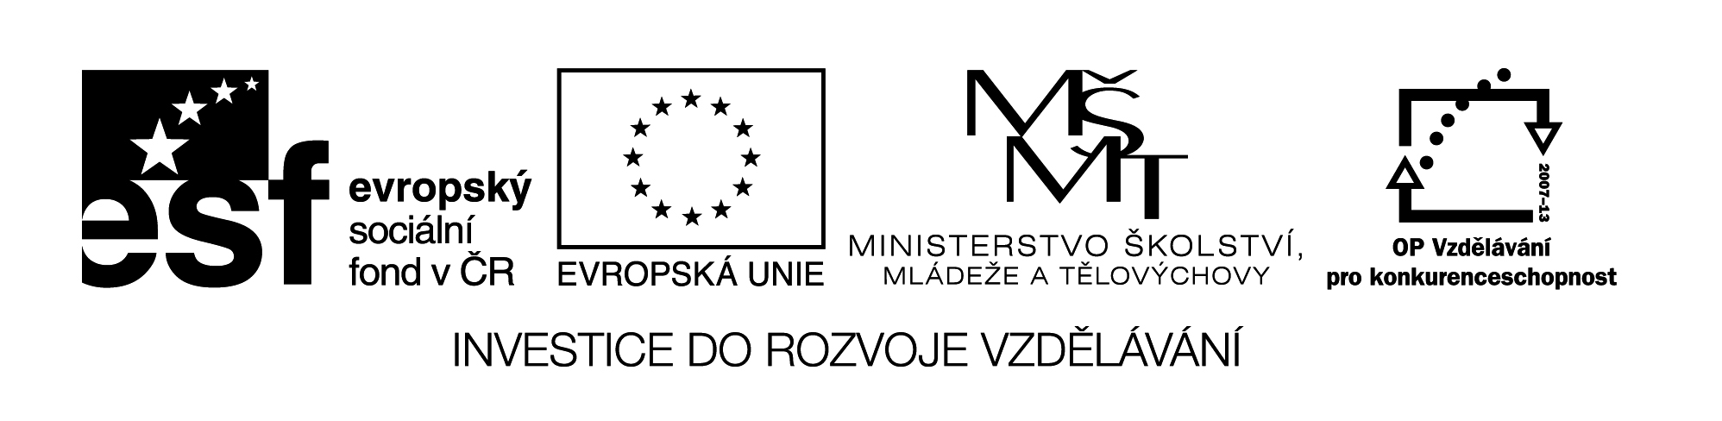

**Název školy:** Střední průmyslová škola, Ostrava - Vítkovice, příspěvková organizace

**Autor:** Mgr. Lenka Hrušková

**Datum:** 17. 7. 2012

**Název:** VY_32_INOVACE_5.3. 12

**Číslo projektu:** CZ.1.07/1.5.00/34.0125

**Téma:** Rysy poezie a prózy 20. a 30. let 20. století (I. Olbracht)

**Anotace:** Pracovní list slouží k seznámení se s dílem Ivana Olbrachta - na základě ukázek si studenti ověří své znalosti literatury daného období a některých literárních pojmů.

Testové úlohy a cvičení jsou autorsky vytvořeny přímo pro učební materiál.

**RYSY ČESKÉ, EVROPSKÉ POEZIE A PRÓZY 20. A 30. LET 20. STOLETÍ**

**IVAN OLBRACHT**

**NIKOLA ŠUHAJ LOUPEŽNÍK**

(…)

VYPSÁNÍ ODMĚNY

V chustském, volovském a sousedních horských okresích řádí již delší dobu lupič a vrah

Nikola Šuhaj

se svými společníky. Banda tato, zejména její vůdce Šuhaj, má na svědomí několik loupežných vražd, provedených s obzvláštní drzostí a surovostí. Dosud se dařilo členům této bandy, kteří mají mezi lidem své přívržence, unikati rukám spravedlnosti.

Vybízím všechny, kdož mohou o členech této bandy podati nějaké informace, aby tak učinili u nejbližší četnické stanice neb politického úřadu.

Tomu pak, kdo se účinně zaslouží o to, aby hlava této bandy lupič Šuhaj byl dopaden, třeba přivedením na jeho stopu, bude vyplacena odměna 3000 Kč (tři tisíce korun čsl.), vypsaná civilní správou Podkarpatské Rusi v Užhorodě.

O odměnu nechť se přihlásí u nejbližšího politického úřadu.

Šéf civilní správy:

Bláha v.r.

A vedle toho byl přilepen plakát jiný, malý a nenápadný. To židovské náboženské obce okresů chustského a volovského vypisovaly na dopadení Šuhaje odměnu třiceti tisíc korun.

„Nu, konečně!“

Teď hlavy dohromady, Židé! Neboť víme:ruce nedělají nic, všechno dělá hlava. Rozhodná chvíle je zde.

1. Kdy a kde se odehrává děj příběhu.
2. Proč se stal hlavní hrdina loupežníkem?
3. Jak se skutečnost kloubí s mýtem o tomto hrdinovi?
4. V ukázce je naznačeno, co nakonec pomohlo k dopadení Nikoly. Vysvětlete okolnosti jeho smrti.
5. Jaký slohový postup je použit v první části ukázky?
6. Jaké historické skutečnosti o Podkarpatské Rusi jsme z ukázky schopni vydedukovat?
7. Zařaďte autora do kontextu české literatury. Do jakého uměleckého směru jej řadíme? Co je pro něj typické?
8. Jaké další dílo tohoto autora je inspirováno pobytem na Podkarpatské Rusi?